2026 서울스프링페스티벌
슈퍼위크 특별무대 <펀 카니발> 행사
참여 시민 모집공고

서울의 대표 봄축제 「2026 서울스프링페스티벌」의
마지막 무대를 장식할 주인공을 기다립니다.

「2026 서울스프링페스티벌」의 마지막날,
어린이날을 맞이해
한강을 배경으로 시민들이 함께 만드는 무대
슈퍼위크 특별무대 「펀 카니발」을 개최합니다.

어린이날 소중한 추억을 만들고 싶은
여러 가족들의 많은 참여 부탁드립니다.

■ 행사개요
○ 행 사 명 : 2026 서울스프링페스티벌 슈퍼위크 특별무대 [펀 카니발]
○ 행사일자 : 2026.5.5.(화) 15:00-16:00
○ 행사장소 : 여의도 한강공원 물빛광장 특설무대
○ 행사구성 : 다양한 연령대의 가족들이 서울스프링페스티벌 특설무대에서
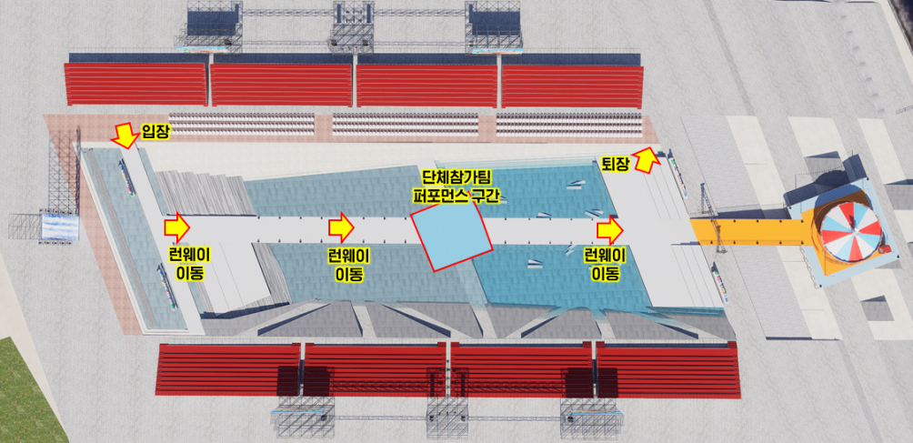
어린이날 테마에 맞는 퍼포먼스 혹은 복장 착용 후 단체 퍼레이드

○ 행사내용 : 한강을 배경으로 시민들이 함께하는 “서울스프링페스티벌 펀 카니발”
본 행사는 연령에 상관없이 가족 또는 개인이 서울스프링페스티벌 특설무대
(약 100미터 런웨이)에서 가족별 또는 같은 계열의 의상을 입은 그룹이
함께 입장해 음악에 맞춰 퍼레이드를 진행하는 행사입니다.

참가자 의상은 자체적으로 준비하여야 하며, 참가연령은 별도 제한이 없습니다.
아동의 경우 보호자와 동반 출연이 가능하며, 같은 계열의 의상을 그룹화하여
출연할 예정입니다.

선정되신 참여자는 행사 당일 행사 시작 1시간 전
여의도 한강공원 물빛광장 옆 안내센터로 오시면 됩니다.

선정되신 참여자분들께는 소정의 기념품이 준비되어 있습니다.

○ 단체부문 : 단체부문은 진행하지 않습니다

■ 모집 개요
○ 모 집 명 : 2026 서울스프링페스티벌 슈퍼위크 특별무대 [펀 카니발] 참가 가족 모집
○ 모집기간 : 2026.4.6.(월)~2026.4.27.(월) 24:00까지 / 약 3주간
○ 모집규모 : 3인 이상의 가족
○ 모집대상 : 「2026 서울스프링페스티벌 슈퍼위크 특별무대 펀 카니발」
참여할 시민 가족으로 다음 요건을 충족하는 팀

<가족 부문> 3인 이상 가족 (선착순 200팀)
- 가족 구성원 중 자녀 포함 1인 이상 코스튬 플레이 진행 필요
*가족부문은 퍼포먼스없이 ‘그룹별’ 행렬만 진행합니다.
예: 공주옷을 입은 50명의 어린이들 행렬 / 마법사옷을 입은 가족 행렬

○ 제외 대상
- 외교, 정치, 종교, 사회적 논란을 일으킬 수 있는 공연은 선정과정에서 제외
- 펀 카니발의 목적과 의미에 반하는 내용과 연출은 참가 제한

■ 공모 선정 안내
○ 선정방법 : 서류심사(참가신청서)
○ 선정기준 : 선착순 서류 접수 후, 참가동기 및 코스튬플레이 내용에 따른 심사
선발된 가족에 대해 개별 연락으로 선정 안내
○ 선정자발표 : 1차) 2026년 4월 23일(목) 13:00 / 2차) 2026년 4월 28일(화)
※홈페이지 공지사항 및 개별 연락 예정

■ 접수 방법
○ 접수기간 : 2026.4.6.(월)~4.27(월) 자정(24:00) 도착분까지
○ 접수방법
- 참가신청서 : 서울스프링페스티벌 홈페이지→참여안내→시민예술단 참여신청
→신청서 다운로드 후 작성
- 신청방법 :이메일 제출 seoulspringfesta.join@gmail.com

■ 유의 사항
○ 위 일정 및 심의방법 등은 추진상황에 따라 변경될 수 있습니다.
○ 본 공고문에 명시된 사항을 지키지 않을 경우 등에 의한 불이익은 참여자에게
있으며, 제출서류가 사실과 다를 경우 선정을 취소할 수 있습니다.
○ 제출된 자료 및 서류는 일체 반환하지 않습니다.
○ 최종 선정된 참여자는 서울스프링페스티벌 사무국과 협의하여 참여방법과
내용을 확정하며, 일정을 숙지해야 합니다.

■ 문의처
2026 서울스프링페스티벌 운영사무국
이메일 :seoulspringfesta.join@gmail.com

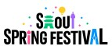 |  | 2026 서울스프링페스티벌 슈퍼위크 특별무대 펀카니발  시민 가족 참가 신청서
대표자 명
참여인원 | ex) 4인 (할머니, 아빠, 엄마, 자녀)  ex) 1인 (자녀 단독으로 참여)
참가동기
담 당 자 | 이 름 |  | ※ 퍼레이드 관련 협의 가능자 |  | 전화번호
담 당 자 | 휴대전화 |  |  |  | E-mail
구분  (중복가능) | 드레스  (공주) |  | 턱시도  (왕자) | 애니매이션  캐릭터 | 영화  캐릭터 | 한복 등  문화의상 | 기타
구분  (중복가능) | □ |  | □ | □ | □ | □ | □
상세 설명 | ex) 해리포터 마법사 복장을 입은 아이들과  마술사 모자를 쓴 엄마와 아빠가 참여합니다  ex) 아이 단독으로 공주옷을 입고 참여합니다.
개인정보 제공 및 활용 동의서
본인은 서울시의 「2026 서울스프링페스티벌」에 참여하며,
아래와 같이 본 참여자의 개인정보의 수집･ 이용･ 제공에 동의합니다.

가. 수집･ 이용･ 제공 목적
- 서울시가 수행하는 「2026 서울스프링페스티벌」운영을 위한 정보 수집
나. 수집･ 이용･ 제공하는 개인정보의 항목
- 단체대표자 이름, 생년월일, 휴대전화 번호, 이메일 주소
다. 개인정보의 보유 및 이용･ 제공기간
- 본 동의서를 작성한 때로부터 3년
라. 동의를 거부할 권리와 거부에 따른 불이익
- 본인 상기 개인정보의 수집에 대하여 거부할 권리를 보유하고 있음을 인지하고 있음
- 거부에 따른 불이익 : 프로젝트 지원 관련 기본 수집정보 부족으로 인한 참여제한

■ 본인은 개인정보 처리에 관하여 고지 받았으며,
이를 충분히 이해하고 동의합니다.
■ 신청자의 개인정보 수집 및 이용에 동의하시겠습니까?
초상권 활용 동의
■ 축제를 준비하는 과정에서부터 축제 기록 및 홍보를 위해 사진·영상
촬영이 진행되며, 이에 동의합니다.

위와 같이 2026 서울스프링페스티벌 슈퍼위크 특별무대 펀카니발
퍼레이드 참가를 신청합니다.

2026. . .

(단체명) (대표자 이름 : )은

신청서 제출 전 본 문서의 모든 내용을 확인하였으며,
구성원 모두 개인정보 제공 및 활용에 동의합니다.

